Um estudante monta um dispositivo termométrico utilizando uma câmara, contendo um gás, e um tubo capilar, em formato de “U”, cheio de mercúrio, conforme mostra a figura. O tubo é aberto em uma das suas extremidades, que está em contato com a atmosfera.

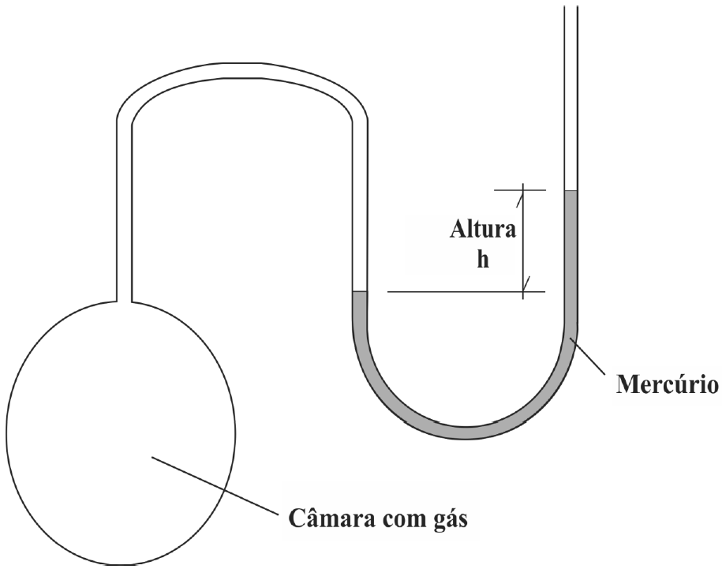

Inicialmente a câmara é imersa em um recipiente contendo água e gelo em fusão, sendo a medida da altura h da coluna de mercúrio (figura) de 2cm. Em um segundo momento, a câmara é imersa em água em ebulição e a medida da altura h da coluna de mercúrio passa a ser de 27cm. O estudante, a partir dos dados obtidos, monta uma equação que permite determinar a temperatura do gás no interior da câmara , em graus Celsius, a partir da altura h em centímetros. (Considere a temperatura de fusão do gelo 0ºC e a de ebulição da água 100ºC).

Assinale a alternativa que apresenta a equação criada pelo estudante.

a) 

b) 

c) 

d) 